苏州科技大学学生出国（境）交流汇报表

姓名 |  |  | 学院 |  | 专业 |  | 学号
参与项目名称
联系电话 |  |  |  |  | 邮箱
留学心得（内容包括：课程收获、跨文化体验、师生互动互助经历等，800字左右）
学习成果 |  | （包括：缴费凭证、结业证书）  文档以原文件方式与本表打包进同一压缩文件包提交，  务必清晰准确提供“支付凭证 ”及“ 结业证书”。  参考样例：  - 支付宝 / 银行卡缴费凭证（务必保证截图中收付款方信息清晰）  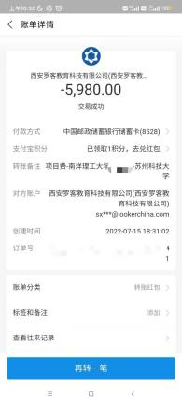  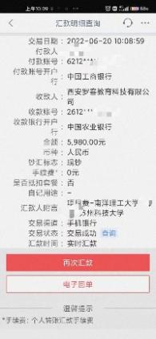  - 结业证书  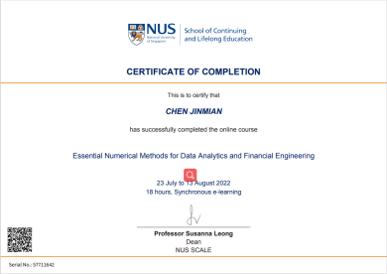
交流影像 |  | （包括：课程课堂相关照片5张、3分钟以内小视频）  文档以原文件方式与本表打包进同一压缩文件包提交，  常规图片及视频格式，原图画质。
意见建议 |  | （对项目执行全过程有何改善意见）
学校考核意见 |  | （公章）  年 月 日

注：此表是归档材料，请认真填写。附件与汇报表一同打包提交国际合作交流处。

